В рамках недели «Вокруг света» ребята группы «Волшебники совершили путешествие по разным странам, повторяли животных, национальные обычаи, игры.
На самолете ребята отправились в Африку и собирали с высоких пальм бананы для животных.
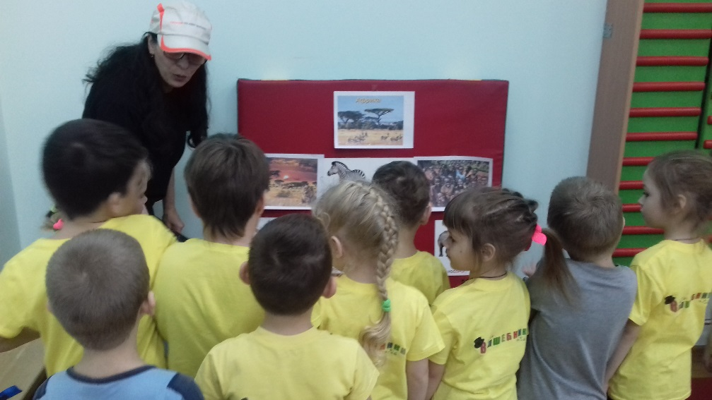
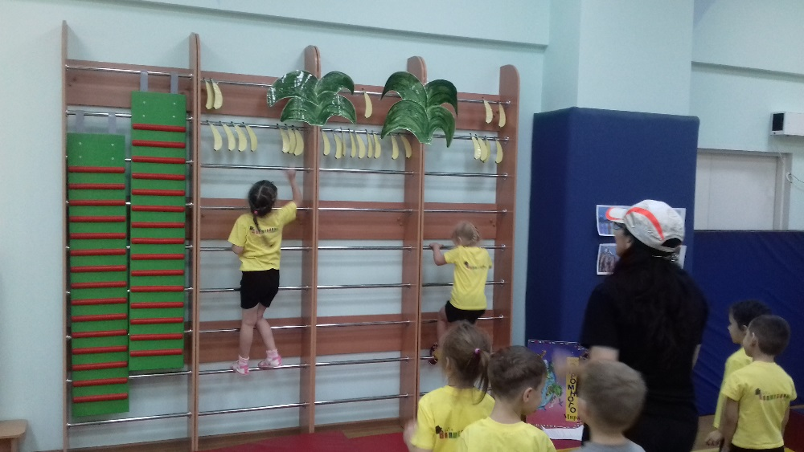
Побывали в Индии, Америке, Австралии. Поиграли в игру «Погонщики слонов».
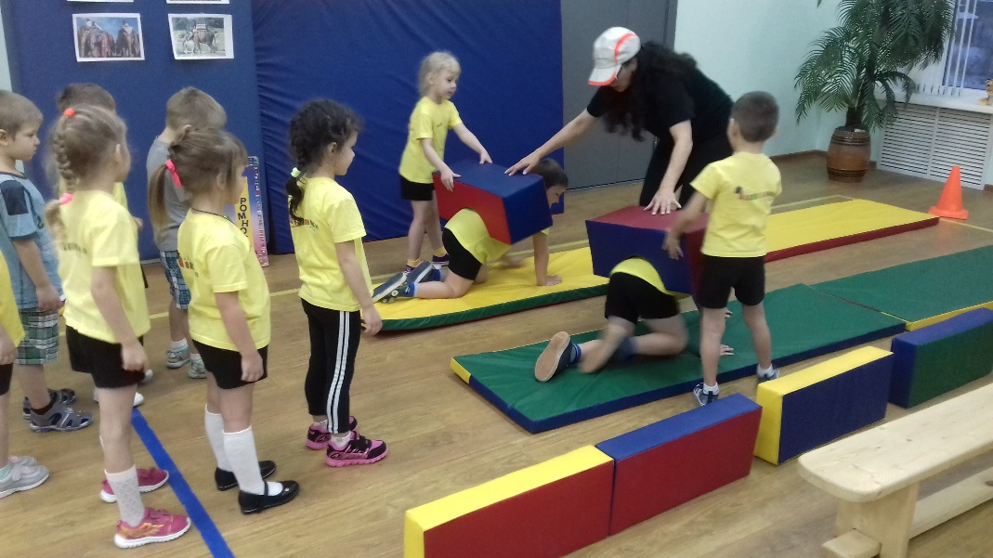
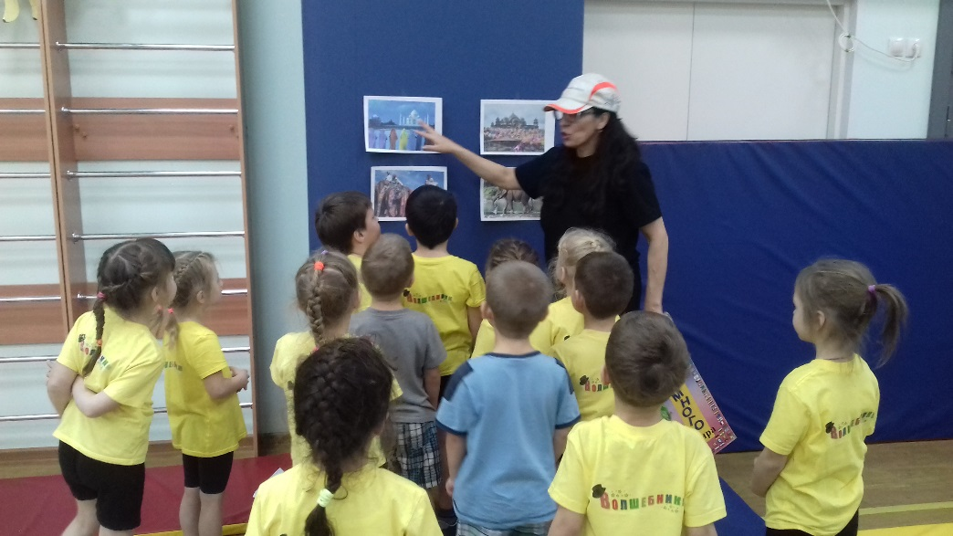
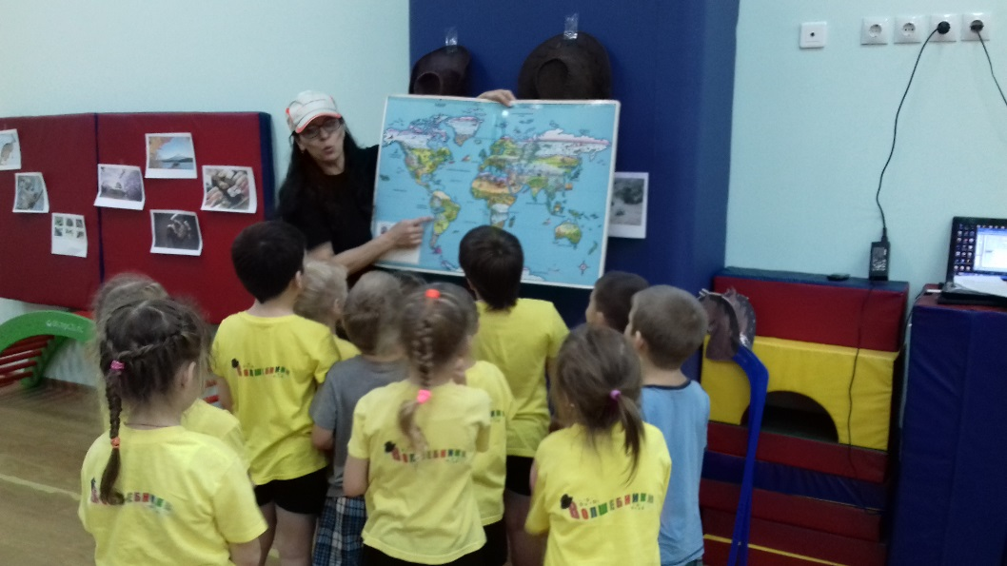
В Японию юные путешественники отправились на корабле.
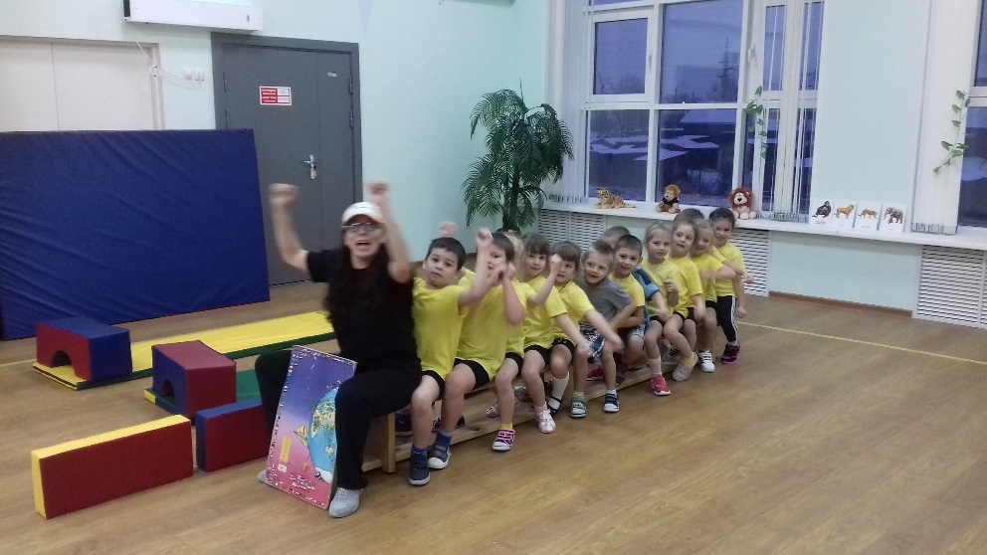
Поиграли в игру «Поймай хвост дракона».

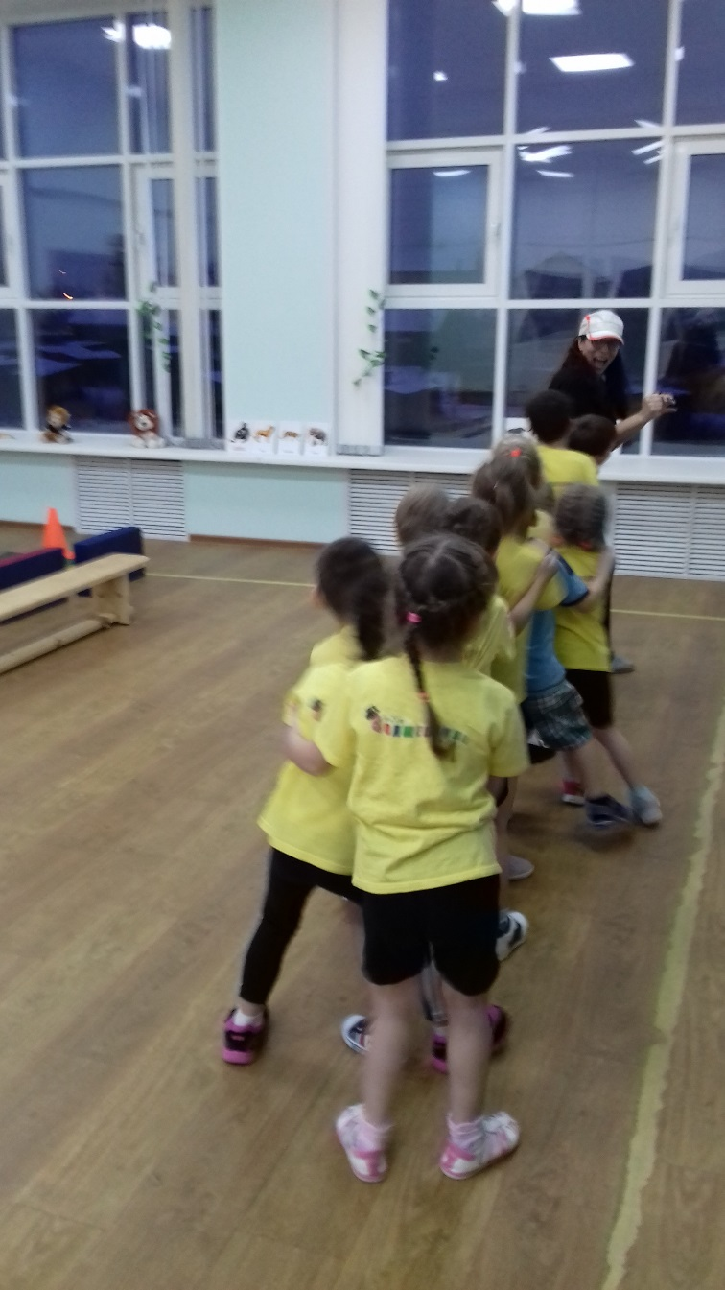
И еще много чего интересного путешественники узнали, совершая свое путешествие по разным странам.

